基于某数控工厂的潜在攻击面猜想
2026年4月18日我去某数控工厂进行金工实习，发现一些潜在攻击面，以下分析仅为猜测，且只做技术分享，并无实质性攻击行为。
A.首先，据了解，该工厂的数控机床可以用软件控制，且用G代码控制数控机床。G代码类似于计算机的汇编语言
猜想：能否通过渗透软件，从而控制机床？是否有未授权访问，栈溢出等漏洞？
1.CISA（美国网络安全与基础设施安全局）发布过HEIDENHAIN TNC 640数控系统的漏洞通告。这套系统在CNC机器中广泛使用，其DNC通信默认没有开启认证，攻击者可以利用这个漏洞远程控制设备、窃取敏感数据、篡改生产线产品。
2.Novakon P系列HMI设备被披露存在缓冲区溢出漏洞（CWE-120），攻击者可以通过发送特制网络请求触发缓冲区溢出，无需任何认证就能获得设备的root权限，从而完全控制整个工业控制系统
3.台达电子（Delta Electronics）的CNCSoft软件存在多个越界写入漏洞（CVE-2025-47724、CVE-2025-47725、CVE-2025-47726、CVE-2025-47727
4.西门子SINUMERK系列数控系统存在VNC访问认证缺陷（CVE-2025-40743），允许攻击者以弱密码验证绕过认证，获得未经授权的远程访问，危害系统机密性、完整性和可用性
如果该软件存在相关漏洞，能否恶意注入G代码，导致设备瘫痪？（从攻击者层面思考）
B.据了解：数控机床不仅可以使用软件控制，还可以使用指定计算机控制，且该主机竟然可以插U盘
猜想：当软件无法渗透时，能否通过技术手段（如社会工程学，U盘摆渡攻击）渗透控制主机，以主机为跳板对机床进行控制？
2010年，震网病毒通过U盘摆渡攻破了伊朗物理隔离的核设施，导致上千台离心机报废。攻击流程是：U盘插入联网计算机→病毒潜入→U盘被带入内网→在内网主机上激活→通过西门子WinCC漏洞修改PLC控制逻辑。整个过程不需要外网连接，全靠U盘摆渡。
基本攻击思路：
1.社工工作人员 → 获取计算机访问权限
2.利用工控软件漏洞（如CNCSoft的越界写入漏洞CVE-2025-47726）→ 执行任意代码
3.通过DNC软件（如HEIDENHAIN的默认无认证漏洞CVE-2022-41648）→ 发送恶意G代码
4.控制机床 → 破坏产品、窃取数据、停摆生产线
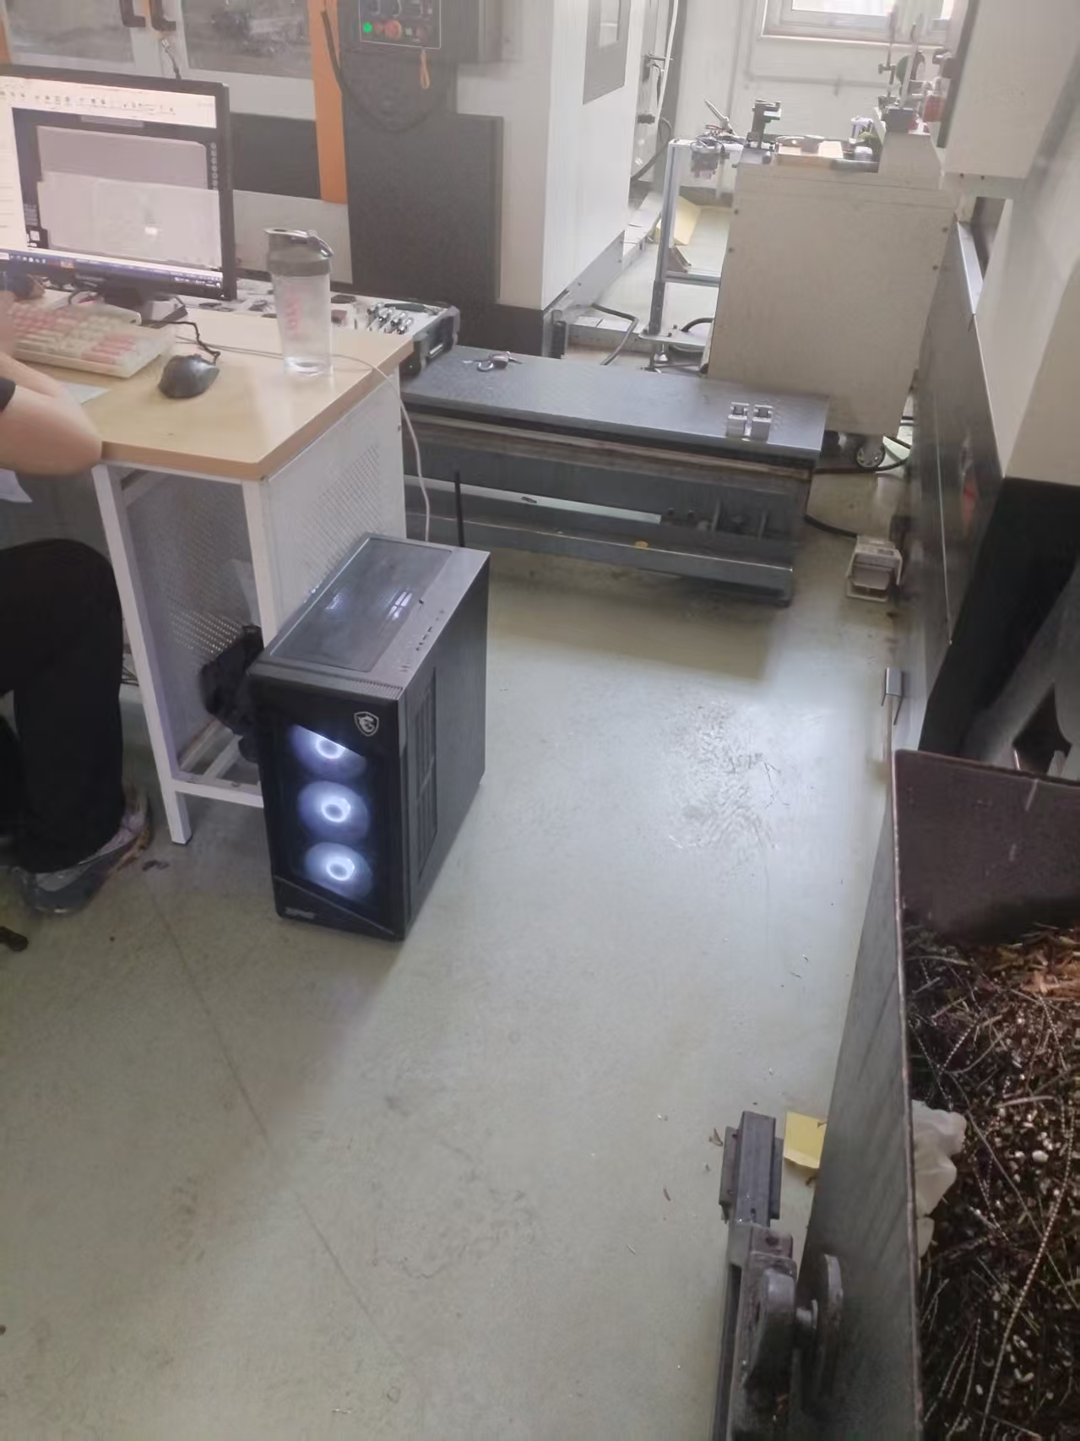
- 据了解，该厂区所有的电子设备只连了内网，没有连接公网，对渗透测试增加了一定难度。
猜想：能否从外网打进内网？一般工厂都有管理生产的web页面，能否以此为切入点？
思路：外网资产 → 漏洞挖掘 → 获取权限 → 进入内网 → 横向扫描 → 寻找边界 → 进入生产网。
基本路线：外网 → 员工电脑（钓鱼）→ 办公网 → 生产网 → 数控机床
再猜想：如果外网资产并没有找到或者没有放在公网怎么办？
从厂房的摄像头入手，摄像头是封闭的嵌入式系统，无法部署任何防护，且存在大量弱口令，且固件部署更新繁琐。摄像头直连内网，且存在大量漏洞没有修复。具体攻击手段不方便细说。

郑重说明：以上分析仅为猜想和技术分享，仅用于合法学习，严禁用于非法用途。任何主题擅自将相关内容用于非法活动所产生的一切后果与本人无关

